特价促销
特价促销是指在短期内的直接降价促销，以低于平常的零售价来吸引顾客，以促进销售的方法。这是商家使用最频繁的促销工具之一，也是影响顾客购物最重要的因素之一。

新增特价促销：
- 点击“零售管理”-“特价促销”就进入特价促销（添加）状态了。如图：
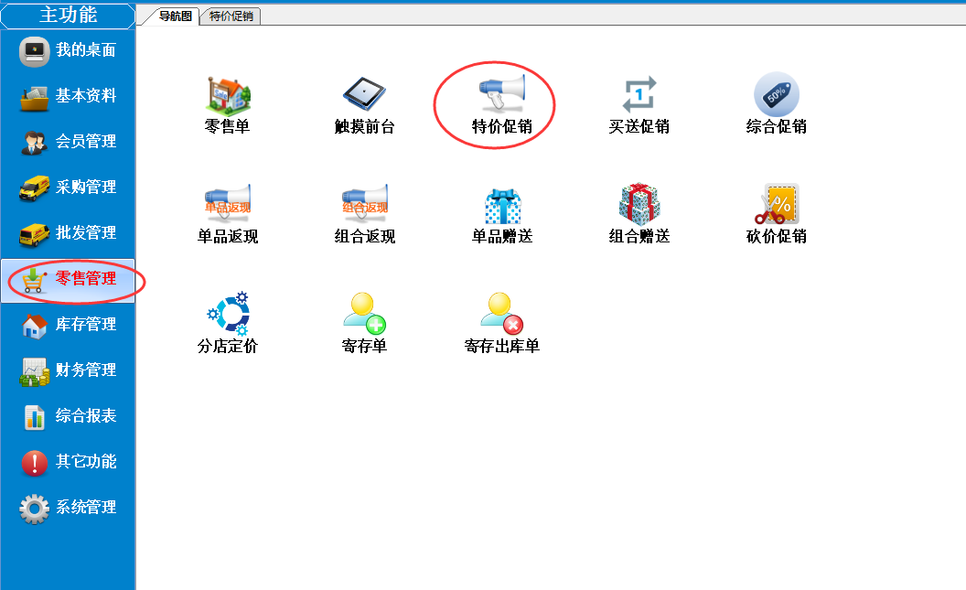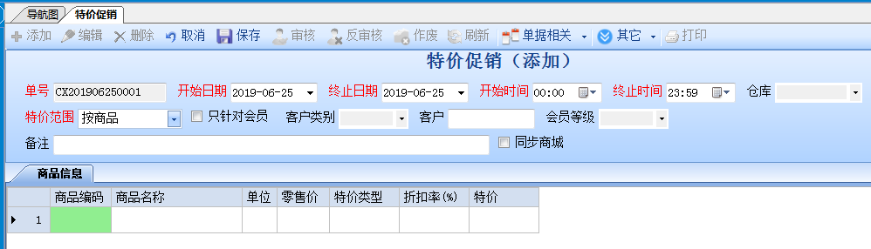

- 选择促销的开始日期时间，终止日期时间，仓库（默认空的表示所有仓库），是否只针对会员，客户类别，客户，会员等级，备注还有最最重要的特价范围。

特价范围选择按商品如图：

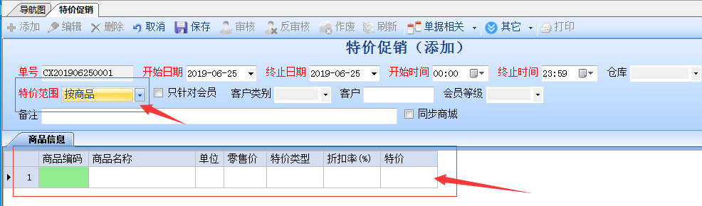

特价范围选择按商品类别如图：
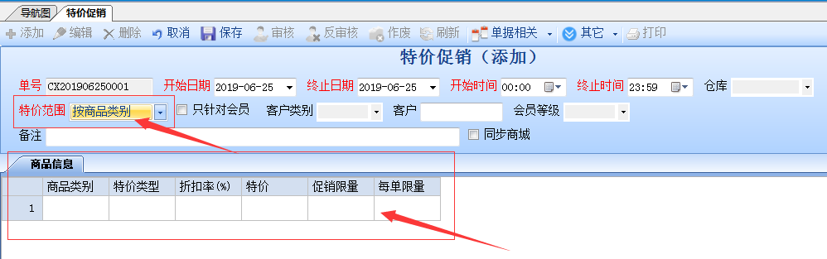
特价范围选择按商品品牌如图：
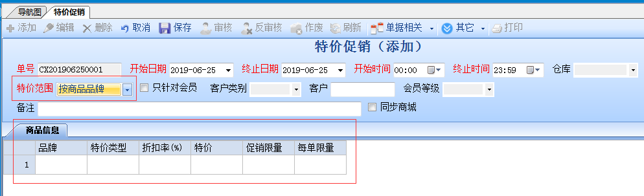
特价范围选择按商品供应商如图：
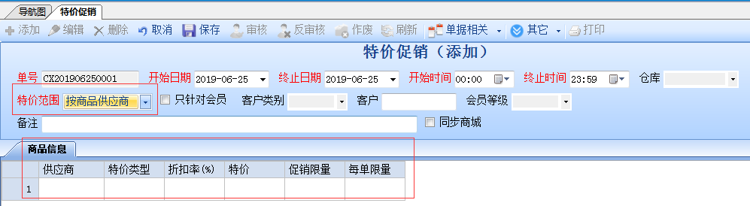
特价范围选择按所有商品如图：
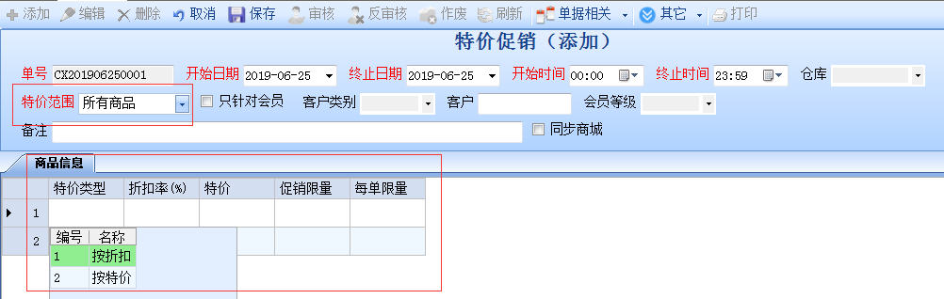
也就是说特价促销可以按商品、商品类别、商品品牌、商品供应商和所有商品五种促销方式。

例如：6月25号到6月30号，所有仓库，按商品做促销，商品是10000001T恤，原价100元，现在特价85元，促销限量999件，每单限量2件，如图：
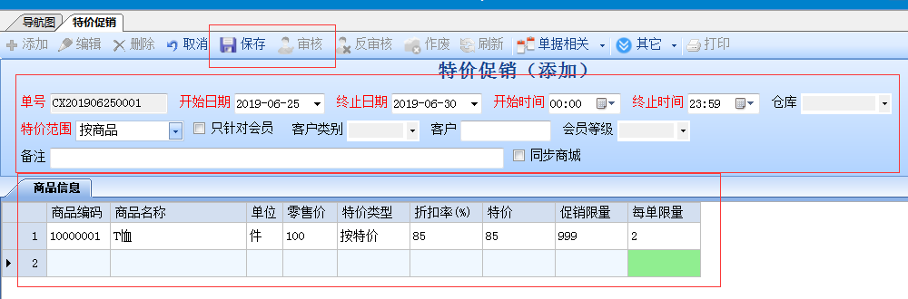

3、如何打开特价促销查询。如下图：

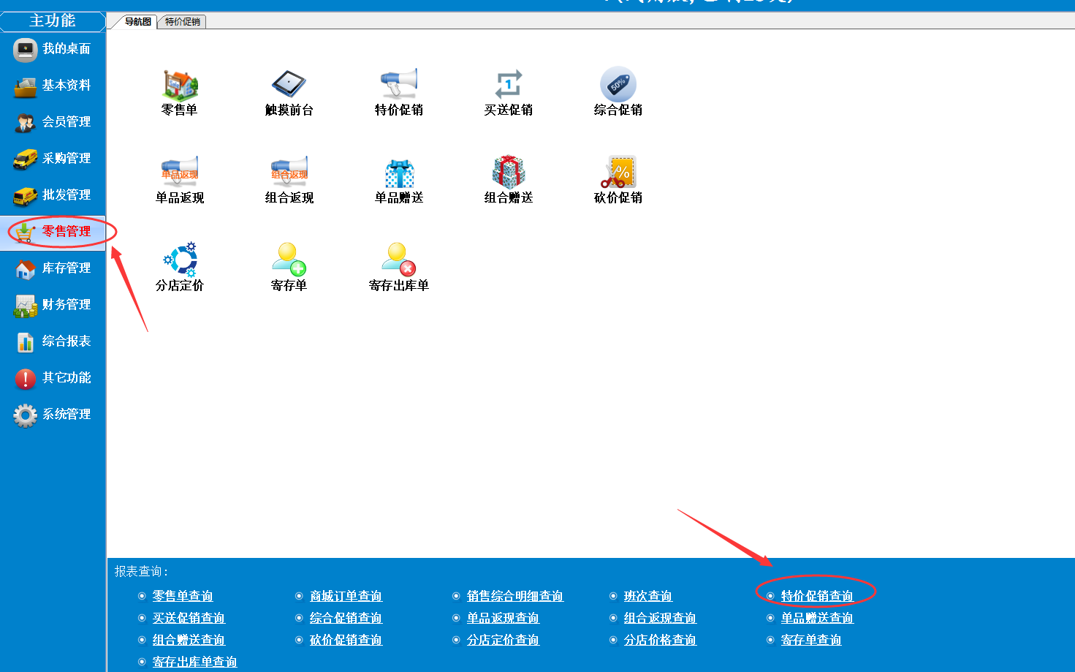
- 单据查询窗口分上下两部分，上半部分是单据主要信息包含单号、开始日期、终止日期、特价范围，商品等等。下半部分是单据明细包含产品编码、商品名称、单位、零售价、特价等等。这里面可以按要求输入筛选条件点击“刷新”即可。如下图：
